КОНКУРСНОЕ ЗАДАНИЕ ПО НАПРАВЛЕНИЮ
«МЕДИЦИНА БУДУЩЕГО»

Требования к выполнению и оформлению конкурсного задания
Конкурсное испытание включает в себя две части: задания по темам «Человек и его здоровье» и «Экология человека». Все задания обязательны для выполнения! Работы с пропущенными заданиями к экспертизе допущены не будут.
Максимальное количество баллов за испытание – 100. Максимально возможный балл за задание указан рядом с заданием. Перед каждым заданием указаны критерии его оценки.
Обратите внимание на то, что при написании ответа необходимо указывать ссылки на источники литературы (список используемой литературы обязателен). Все ответы будут проверены на антиплагиат. Работы с оригинальностью менее 65% к экспертизе допущены не будут.
Решение оформляется на листах формата A4, книжная ориентация.
Обязательные элементы и разделы:
1. Титульный лист с идентификацией участника (Фамилия, имя, отчество, общеобразовательная организация, класс).
2. Каждое задание должно начинаться с новой страницы с заголовка «Задание № _».
3. В конце каждого задания должен быть указан список использованной литературы
4. Нумерация страниц внизу по центру обязательна.
6. Имя файла строится следующим образом: «Фамилия и имя участника_Направление».
Желаем удачи!

ЧАСТЬ 1. Человек и его здоровье (70 баллов)
Задание 1 (30 баллов)
Критерии оценки:
правильность ответа (0-15 баллов);
полнота ответа (0-5 баллов);
критическое мышление (научный подход) (0-5 баллов);
достоверность и научность используемых литературных источников (0-5 баллов).
При написании ответа необходимо указывать ссылки на источники литературы (список используемой литературы обязателен).
Перед Вами рисунок, на котором изображены кости верхней конечности. Дайте подробный ответ на вопросы к данному рисунку.
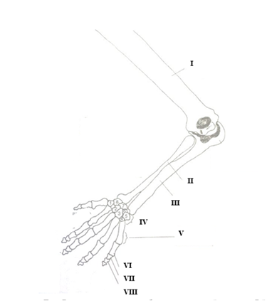
1) Как называются кости и отделы верхней конечности, обозначенные римскими цифрами?
2) От какого слова происходит название костей, обозначенных цифрами VI, VII, VIII? Что оно означает и почему этим костям дали такое название? К какому типу костей они относятся? Какой тип соединения характерен для этих костей? Опишите его строение. Объясните, почему при движении пальцев рук эти кости не стираются друг об друга.
3) Как называется процесс сгибания пальцев? Как называется процесс выпрямления пальцев?
Задание 2 (20 баллов)
Критерии оценки:
правильность ответа (0-5 баллов);
полнота ответа (0-5 баллов);
критическое мышление (научный подход) (0-5 баллов);
достоверность и научность используемых литературных источников (0-5 баллов).
При написании ответа необходимо указывать ссылки на источники литературы (список используемой литературы обязателен).
Ответьте на вопросы. Свои ответы обоснуйте и приведите развернутое объяснение.
1) Какое физиологическое значение имеют изгибы позвоночника у человека?
2) Как происходит образование изгибов позвоночника в процессе роста и развития ребёнка?

Задание 3 (20 баллов)
Критерии оценки:
правильность ответа (0-5 баллов);
полнота ответа (0-5 баллов);
критическое мышление (научный подход) (0-5 баллов);
достоверность и научность используемых литературных источников (0-5 баллов).
При написании ответа необходимо указывать ссылки на источники литературы (список используемой литературы обязателен).
Ответьте на вопросы. Свои ответы обоснуйте и приведите развернутое объяснение.
1) При повышенном потоотделении кожа человека становится влажной и соленой. Объясните с чем это связано?
2) Как вы можете объяснить, почему при мелких порезах и ссадинах кожа человека заживает без следов?
3) Объясните, от чего зависит форма лекарственного вещества для наружного применения (мазь, гель и др.)?
4) Объясните, от чего зависит срок годности лекарственного вещества?

ЧАСТЬ 2. Экология человека (30 баллов)
Задание 4 (30 баллов)
Критерии оценки:
правильность ответа (0-15 баллов);
полнота ответа (0-5 баллов);
критическое мышление (научный подход) (0-5 баллов);
достоверность и научность используемых литературных источников (0-5 баллов).
При написании ответа необходимо указывать ссылки на источники литературы (список используемой литературы обязателен).
Ответьте на вопросы. Свои ответы обоснуйте и приведите развернутое объяснение.
1. Что такое экосистема? Перечислите основные законы функционирования человеческой экосистемы.
2. Сформулируйте задачи, направленные на устойчивое развитие общества.
3. Каковы глобальные проблемы охраны природы?
4. Опишите антропогенное загрязнение среды.
5. Сформулируйте факторы, формирующие здоровье населения. Что такое экологически обусловленные заболевания? Приведите и опишите примеры.

